THPT CHUYÊN TRẦN HƯNG ĐẠO – BÌNH THUẬN

Câu 1:
Một vật chuyển động liên tục trên đường thẳng AB trong 2 giai đoạn:
Giai đoạn 1: Chuyển động thẳng nhanh dần đều từ A đến C, vận tốc khi qua A là 3m/s, gia tốc .
Giai đoạn 2: Chuyển động thẳng chậm dần đều từ C và dừng lại tại B, gia tốc .
Biết , thời gian vật chuyển động từ A đến B là 6,5s. Quãng đường vật đi được trong 1 giây trước khi tới C bằng 7 lần quãng đường vật đi được trong giây cuối trước khi dừng lại tại B.
Tìm a và độ dài đoạn đường AB.
Câu 2:
Cho cơ hệ như hình vẽ. Hai vật và được đặt trên mặt bàn nằm ngang. Buông tay khỏi thì hệ 3 vật chuyển động, làm cho phương của dây treo bị lệch góc so với phương thẳng đứng. Dây không dãn và không khối lượng. Bỏ qua ma sát, . Tính khối lượng , lực căng dây và gia tốc của các vật.
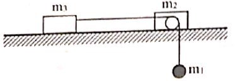
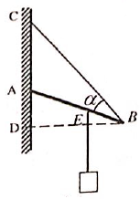
Câu 3:
Một thanh nhẹ AB dài , đầu A tựa vào tường nhẵn thẳng đứng, đầu B được treo vào tường bằng dây BC. Trên thanh AB treo một vật khối lượng m = 4kg tại E với . Khi cân bằng, dây BC hợp với thanh AB góc .
a. Tìm lực căng dây và phản lực của tường tác dụng lên thanh A.
b. Giả sử bây giờ giữa thanh và tường có ma sát, hệ số ma sát là k. Để thanh AB cân bằng như trên thì . Tìm điều kiện của hệ số ma sát k giữa tường và thanh.
Câu 4:
Trên mặt bàn nhẵn nằm ngang có một khối gỗ khối lượng M, tiết diện thẳng như hình vẽ (hình chữ nhật chiều cao 2R, khoét bỏ một nửa hình tròn bán kính R) và một lò xo độ cứng k, một đầu gắn cố định vào tường. Khối gỗ ban đầu đứng yên. Một vật nhỏ khối lượng m được giữ ở đầu lò xo tại vị trí lò xo bị nén một đoạn x. Sau đó buông cho vật chuyển động. Tìm x để vật có thể lên đến điểm cao nhất của khối gỗ.
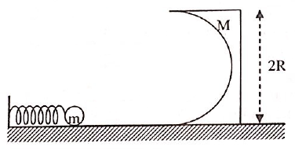
\

Câu 5:
Trong một xilanh đặt nằm ngang, phần bên trái pit tông bị giữ chặt có khí lý tưởng đơn nguyên tử, còn phần bên phải là chân không. Xilanh được cách nhiệt với môi trường xung quanh còn lò xo nằm giữa pit tông và thành bên phải lúc đầu chưa bị biến dạng.
Giải phóng pittông và sau khi nó đứng yên ở vị trí cân bằng thì áp suất khí giảm còn áp suất khí ban đầu. Hỏi nhiệt độ và thể tích biến đổi như thế nào? Bỏ qua ma sát, nhiệt dung của xilanh, pittông và lò xo lúc đầu.
Câu 6:
Một mol khí lý tưởng đơn nguyên tử thực hiện một chu trình như hình vẽ. Trong đó, đường cong
3-1 là một phần của parapol với phương trình . Tính hiệu suất của chu trình, biết .

HƯỚNG DẪN GIẢI
Câu 1:
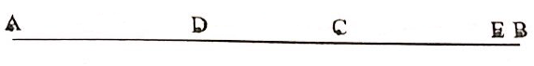
(1)
(2)
(3)
Từ (2) và (3) suy ra: (4)
(1), (2) và (4) suy ra:
Vận tốc khi qua C:
Thời gian đi từ C đến B:
Suy ra thời gian đi từ A đến C là:
Gia tốc a:
Quãng đường AB:
Câu 2:
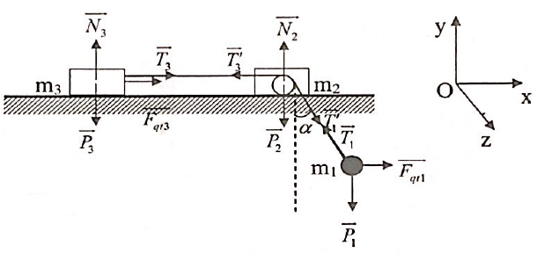
Trong hệ quy chiếu gắn với :
Vật 1:
Oz (trùng với sợi dây):
(1)
Chiếu lên trục vuông góc Oz:
(2)
Với
Trong hệ quy chiếu gắn với đất:
Vật 2:
Ox: (3)
Vật 3:
Ox: (4)
Từ (2) và (3) suy ra: (5)
Từ (4) và (5) suy ra:
Ox: (6)
Từ (1) và (6) suy ra:
Vật 1:
Ox:
Oy:
Câu 3:
a. Thanh AB cân bằng:
Ox: (1)
Oy: (2)
(3)
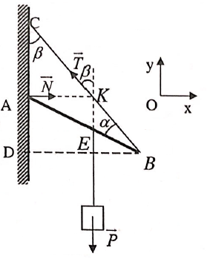
(4)
Từ (3) và (4) suy ra:
Từ (1), (2) và suy ra
b. Thanh AB cân bằng:
Ox:
Oy:
Quy tắc momen lực đối với trục quay qua A:
. Suy ra
Câu 4:
Gọi v là vận tốc tương đối của vật đối với khối gỗ, u là vận tốc khối gỗ khi vật ở vị trí cao nhất của khối gỗ. Bảo toàn động lượng theo phương ngang kể từ lúc vật bắt đầu trượt lên khối gỗ cho tới khi nó lên đến điểm cao nhất:
(1)
Bảo toàn năng lượng:
(2)
Thay (1) vào (2) suy ra:
Trong hệ quy chiếu gắn với vật M:
Định luật II Newton:
Chiếu lên trục hướng tâm tại vị trí cao nhất của cung tròn:
Mà . Suy ra
Câu 5:
Theo nguyên lí I nhiệt động lực học: (1)
Trong đó (2)
A làc công khí thực hiện: (3)
Với x là độ biến dạng của lò xo: (4)
Pittông cân bằng: (5)
Từ (3), (4) và (5): (6)
Thay (2) và (6) vào (1), ta có:
Phương trình trạng thái khí lý tưởng:
Phương trình Claperon-Mendeleep:
Suy ra:
Câu 6:
Quá trình 3-1:
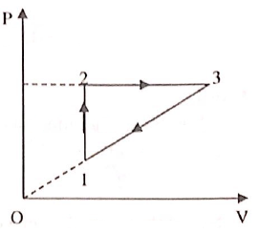
Mà (có dạng đường thẳng đi qua gốc toạ độ trong hệ pOV)
Vẽ lại chu trình trong Pov
Quá trình 1-2:
Quá trình 2-3:
Quá trình 3-1:
Hiệu suất: (1)
Mà: Quá trình 3-1:
Quá trình 2-3:
Thay vào (1):

